**GUIA DE APRENDIZAJE UNIDAD 1**  N° 13

**OBEJETIVO:** Mostrar que comprenden las raíces cuadradas de números naturales: Estimándolas de manera intuitiva. Representándolas de manera concreta, pictórica y simbólica. Aplicándolas en situaciones geométricas y en la vida diaria

Contenido: Ubicar las raíces en la recta numérica

**RECURSO: cuaderno de ejercicios** PAGINAS: ______49____________

ASIGNATURA: Matemática_______________________________________________________

NOMBRE ESTUDIANTE: __________________________________________________________

**CURSO: ___8°_________ LETRA___________________FECHA: _______________________**

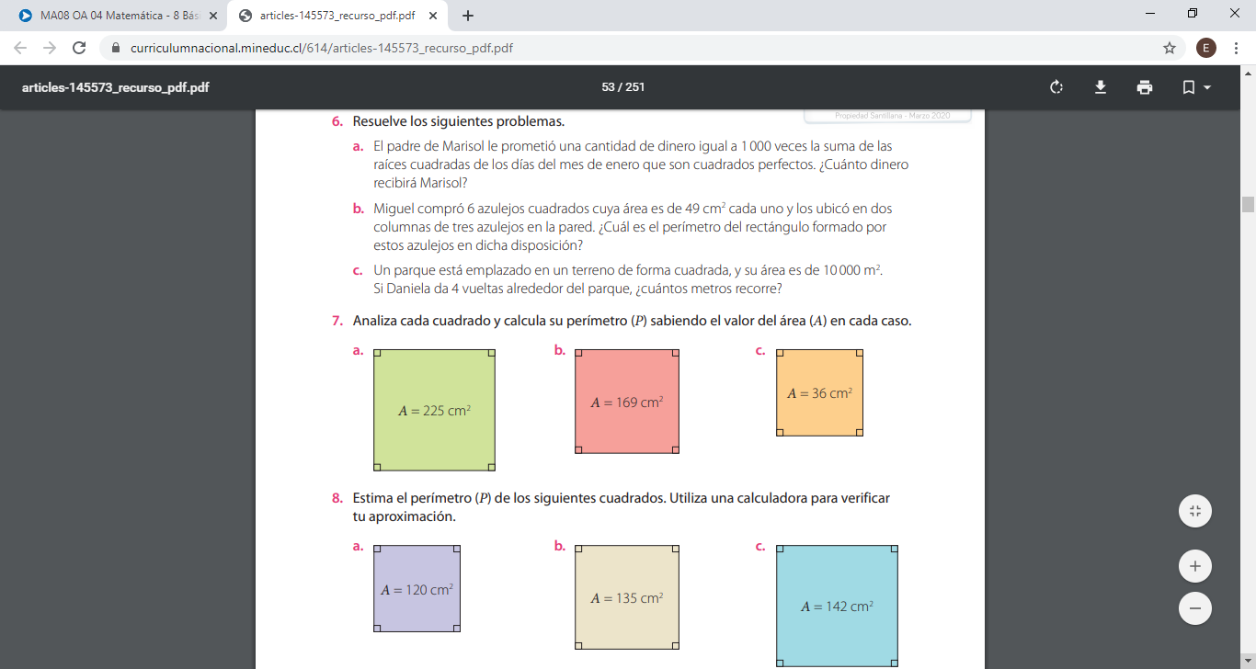

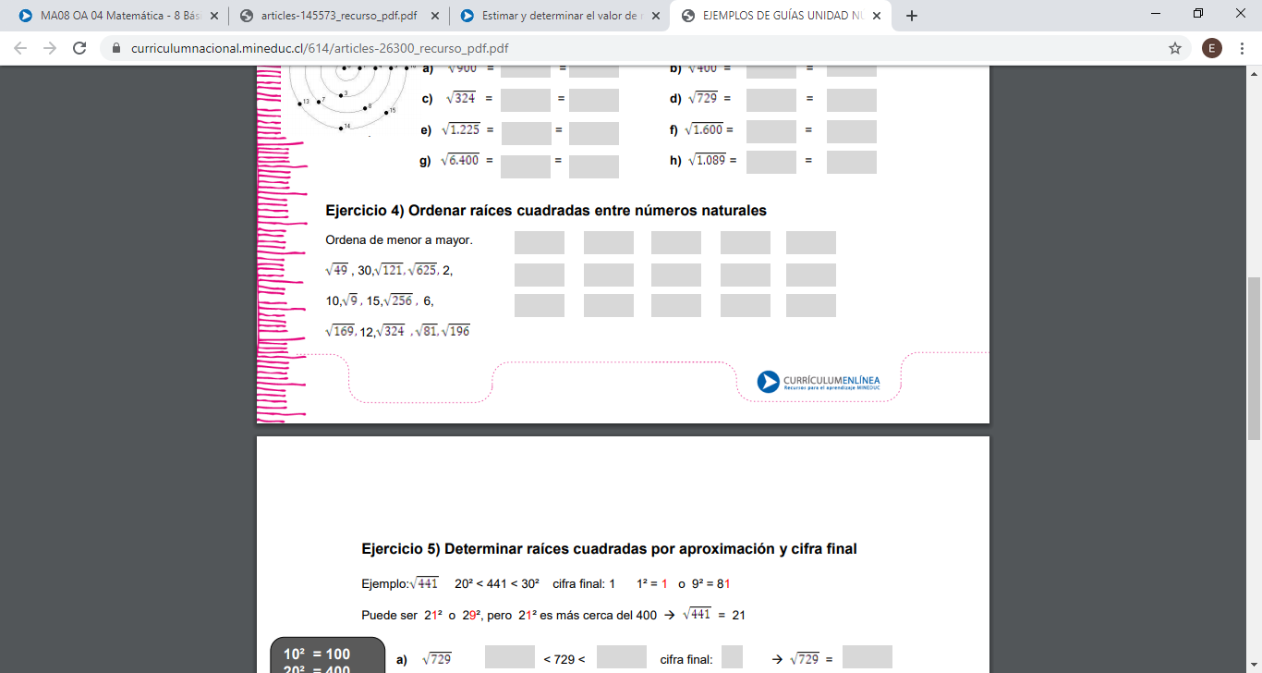l

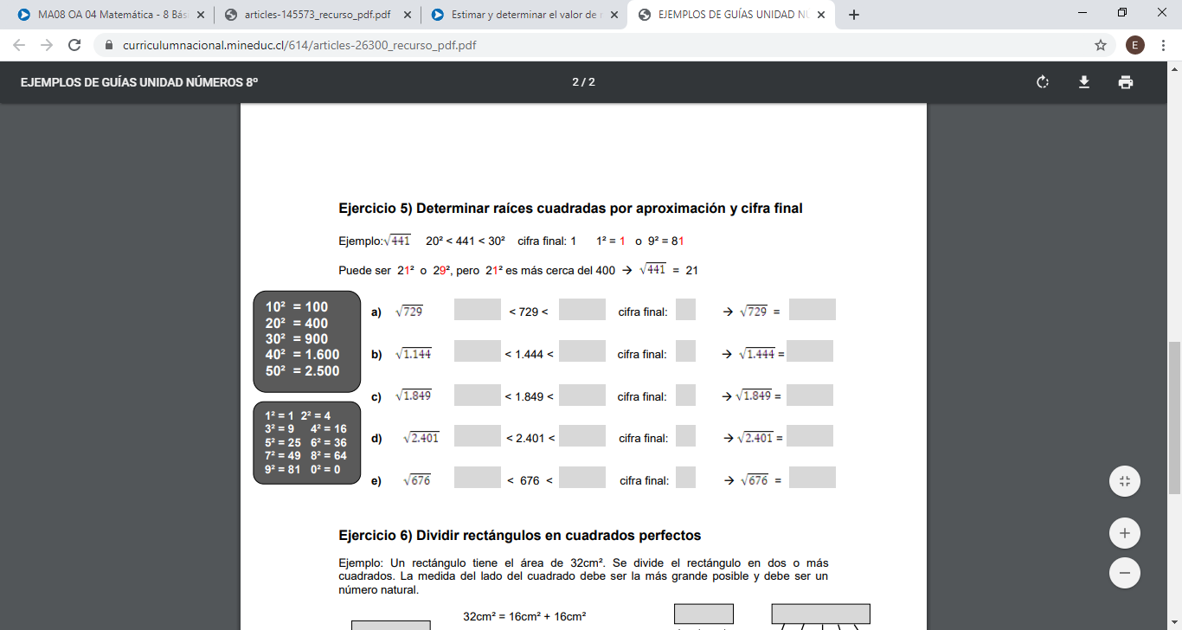

l

L